|  |  |
| --- | --- |
| Administración de Sistemas Operativos | |
| Tema 2 | **Aplicación de scripting en SO**  **PowerShell orientado a dominios**  **Examen 29 Noviembre** |
| Haz los recortes necesarios para justificar el trabajo, primero del script o comando y luego de su salida.  Se valora que se incluyan comentarios explicando el flujo del programa en su caso y/o se valorará la claridad y precisión así como la estética de los mismos, para completar la puntuación. Usa este documento de base. La suma de estos ejercicios es de 5, se completará con la prueba del viernes | |

Queremos simular la siguiente configuración básica de una empresa con 15 trabajadores, de los cuales 11 son técnicos y 4 administrativos y más de 100 clientes, los cuales cuando contratan los servicios de la empresa, ésta crea una carpeta compartida en un único equipo con el nombre: cliente_nombredelaempresa, donde irán almacenando todos los datos de la misma.

Se pide la primera configuración básica a nivel de técnico de Administrador de Sistemas donde se refleje lo siguiente:

A nivel de preparación de equipos:

Tienes un equipo con 2 tarjetas de red (Puente/NAT y red interna1), con Windows server 16/19 instalado, y otra máquina con 2 tarjetas (Puente/NAT y red interna1) con Windows 10.

Prepara los equipos mediante comandos **PowerShell** de la siguiente manera:

En el equipo server:

Nombre equipo server : Controlador1 (0,2 puntos)

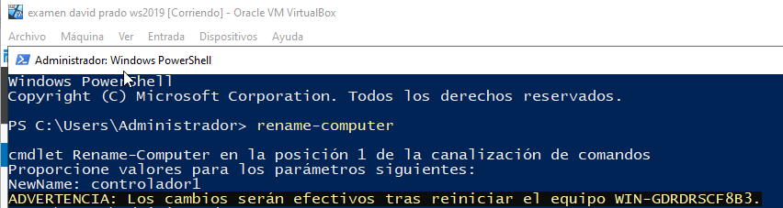

Nombre de la interface de la tarjeta en red interna: RED (0,1 puntos)

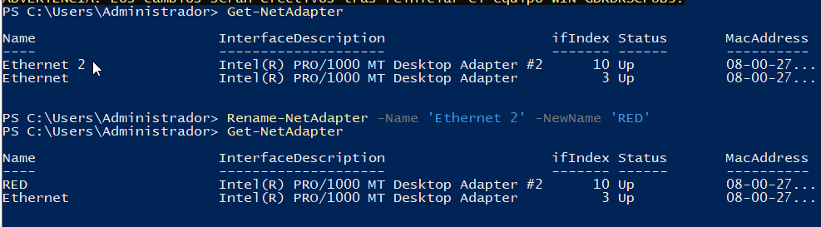

Ponle la IP fija a la tarjeta LAN: 192.168.6.1/24. (0,2puntos)

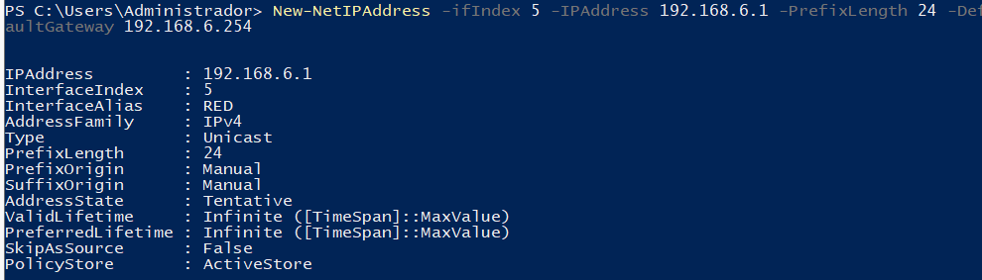

Hazle servidor DNS (0,2 puntos)

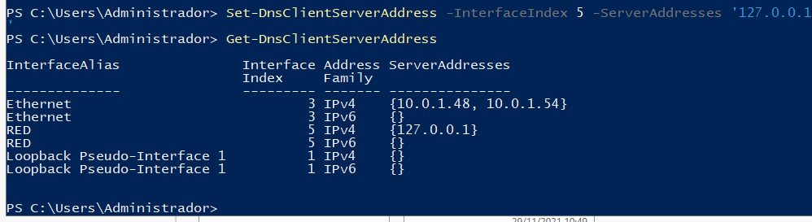

En el equipo Windows 10:

Nombre equipo windows10: ordenador1 (0,2 puntos)

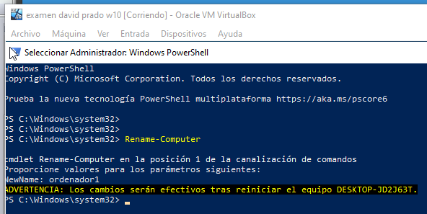

Nombre de la interface de la tarjeta en red interna: RED (0,1 puntos)

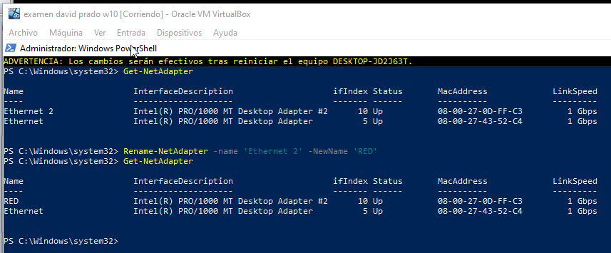

Ponle la IP fija a la tarjeta LAN: 192.168.6.10/24. (0,2 puntos)

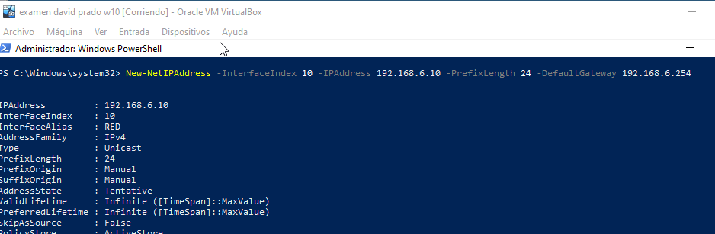

**También pongo la configuración DNS del equipo windows 10 para unirse al dominio**

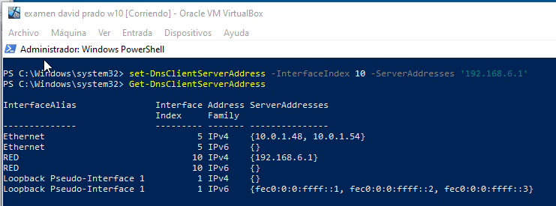

A nivel de dominio:

Convierte al equipo en controlador de dominio, el dominio será empresa.es (0,4 puntos)

**Instalo el servicio de AD y creo el dominio**

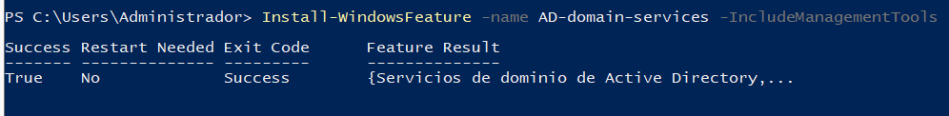

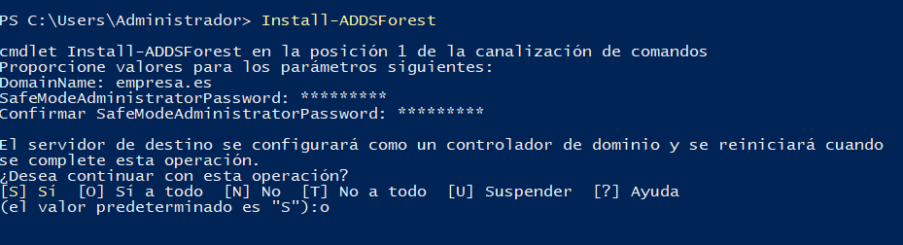

Une el equipo al dominio empresa.es (0,4 puntos)

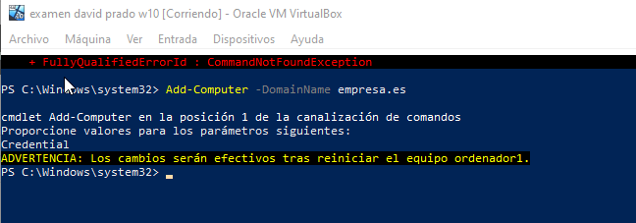

**Aquí vemos que se ha unido perfectamente**

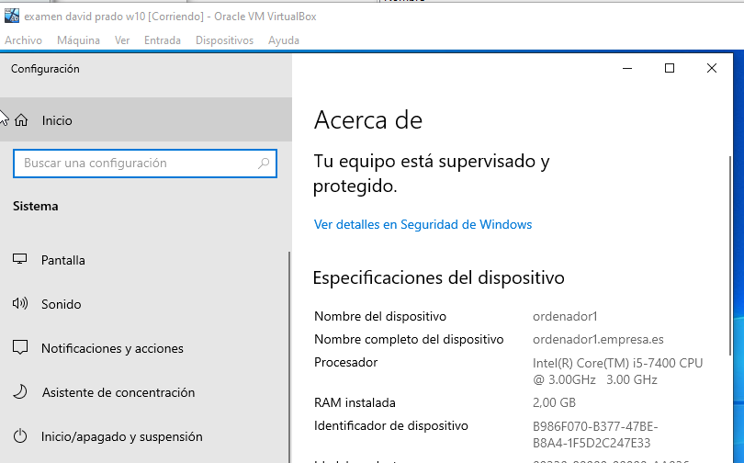

A nivel de estructura básica:

Crea la Unidad organizativa UO_empresa (0,3) y en ella la UO_sub_empresa (0,3)

**Creo las dos unidades organizativas**

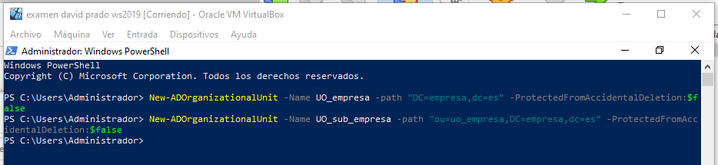

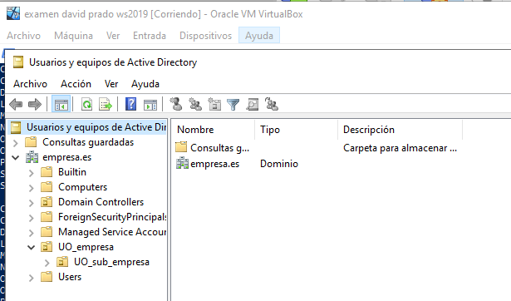

En la UO_empresa, los siguientes objetos:

Usuarios de dominio: jefe y empleado, contraseña usuario@1(0,6)

|  |  |  |  |  |
| --- | --- | --- | --- | --- |
| nombre | apellido | usuario | pertenencia | Observaciones |
| Jefe | Empresa | Jefe | G_Jefatura | Contraseña: usuario@1 y la pueda cambiar en el primer inicio de sesión  Habilitado |
| empleado | tecnico | empleado | G_empleados | usuario@1, no puede cambiar la contraseña.  Habilitado |

**Creo los dos usuarios**

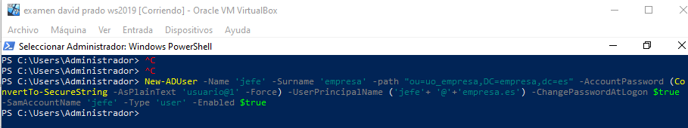



**Ahora compruebo que están en la unidad organizativa**

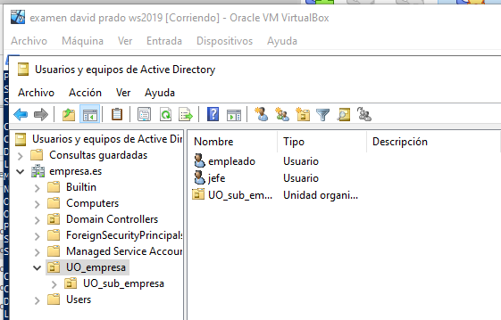

Grupo Global: G_Jefatura, al que pertenece el jefe y G_empleados al que pertenece el usuario empleado (0,5)

**Creo los grupos**

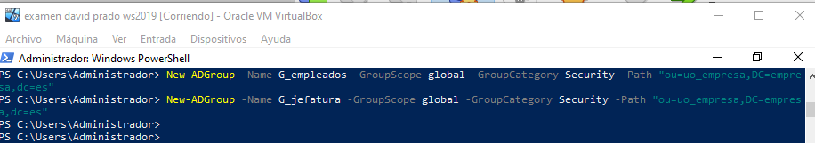

**Una vez creados los grupos añado a los usuarios**

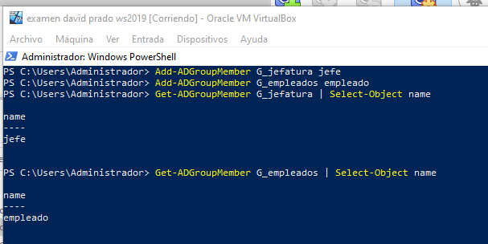

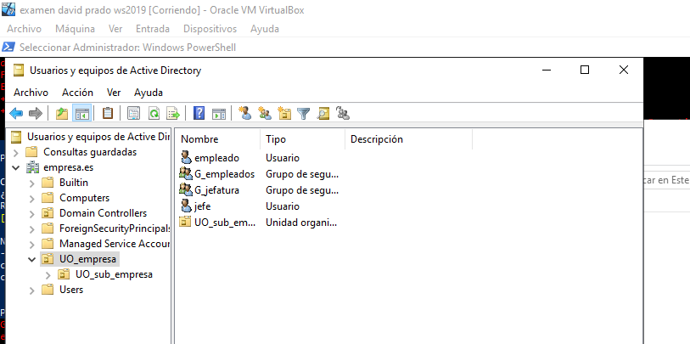

Carpeta compartida Clientes, a la que los usuarios de G_jefatura puedan leer y los de G_empleados puedan escribir (0,5)

**Creo la carpeta y la hago un recurso compartido**

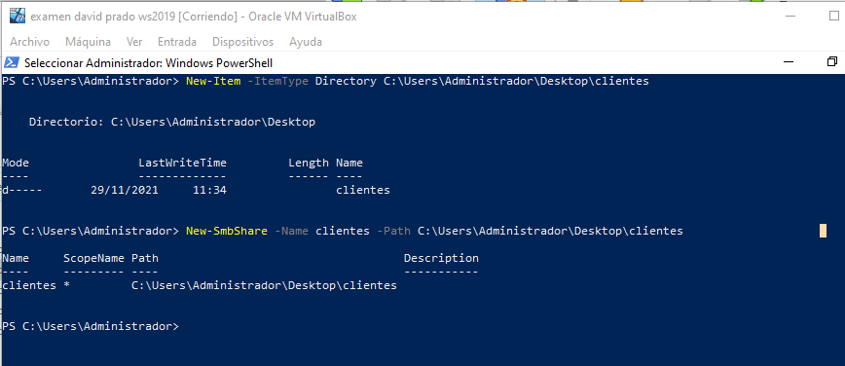

**Ahora listo los recursos compartidos**

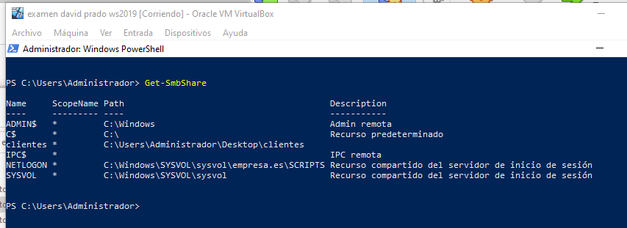

**Ahora si miro sus permisos veo que todos tiene acceso**

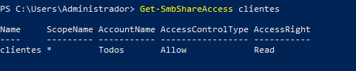

**Voy a quitárselo**

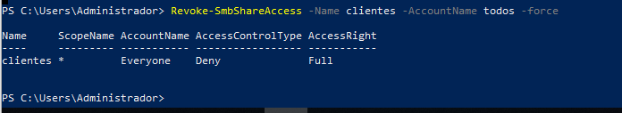

**Ahora le voy a dar acceso de lectura al grupo ‘G_jefatura’ y escritura de ‘G_empleados’**

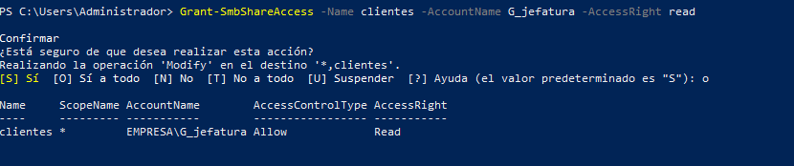

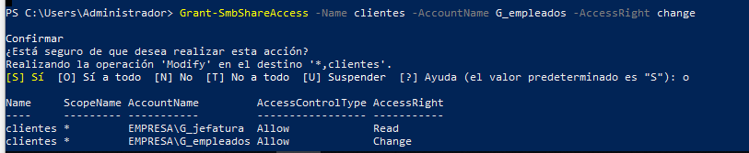

Crea un resumen con lo que has modificado y creado anteriormente solamente, de manera que quede justificado el trabajo y los demás técnicos administradores, para posibles modificaciones sepan el estado o características de los equipos. (0,8 puntos)

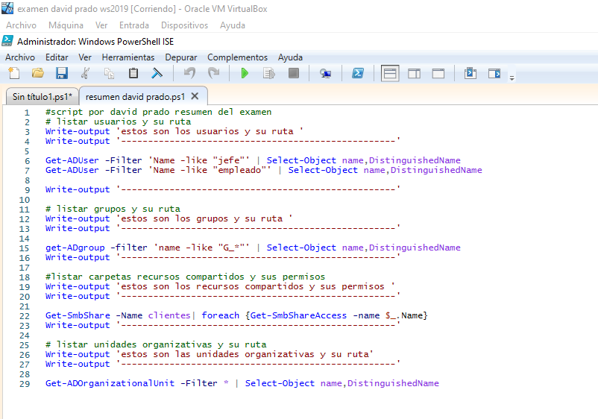

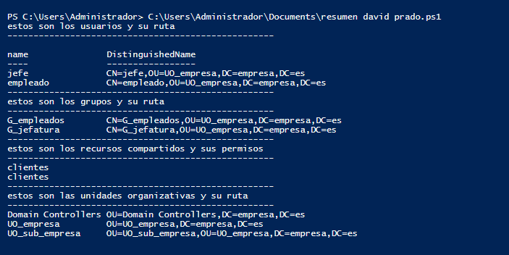

Guarda a buen recaudo estas dos máquinas, ya que sobre ellas se continuará el examen.